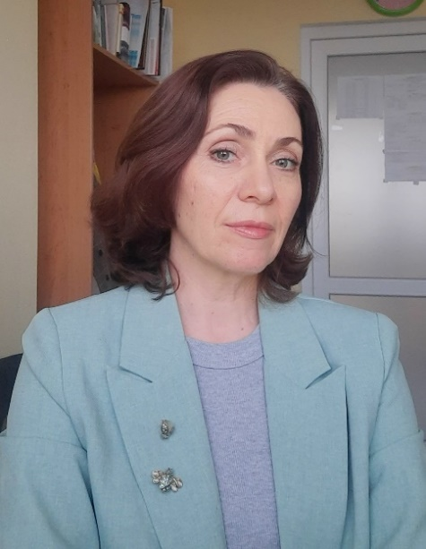
Заведующий кафедрой общей психологии

КИРЕЙЧЕВА ЕВГЕНИЯ ВЛАДИМИРОВНА

Структурное подразделение: Севастопольский
экономико-гуманитарный институт (филиал)
ФГАОУ ВО «КФУ им. В.И. Вернадского»
Дата рождения: 06.10.1975
Ученая степень: кандидат психологических наук
Ученое звание: доцент
Научная специальность: 19.00.07 - возрастная и педагогическая психология
Общий стаж работы: 33 года
Стаж работы по специальности: 26, из них в высшей школе – 25

Образование: Московский открытый социальный университет (1998 г) – психология; Республиканское высшее учебное заведение «Крымский гуманитарный университет» (2005 г) – Психология и педагогика, социальная педагогика.
Сфера профессиональных интересов: развитие Я-концепции будущих специалистов, мотивация учебной деятельности студентов, психология труда.
Данные о повышении квалификации и/или профессиональной переподготовке:
1. Удостоверение о повышении квалификации, №040000492476 от 07.07.2023, "Электронная информационно-образовательная среда", 16 часов, ФГАОУ ВО "КФУ им. В.И. Вернадского";
2. Удостоверение о повышении квалификации, №823200001083 от 07.07.2023, "Современные образовательные технологии в системе высшего образования", 18 часов, ФГАОУ ВО "КФУ им. В.И. Вернадского";
3. Удостоверение о повышении квалификации, №00492995 от 07.07.2023, "Цифровые технологии в профессиональной деятельности", 18 часов, ФГАОУ ВО "КФУ им. В.И. Вернадского";
4. Удостоверение о повышении квалификации, №340000183097 от 15.11.2023, "Организационные и психолого-педагогические основы инклюзивного высшего образования", 72 часа, ФГАОУ ВО "КФУ им. В.И. Вернадского".
Педагогическая деятельность:
- Методологические основы психологии
- Психологическая профилактика, профессиональная ориентация и профотбор
- Психология развития и возрастная психология
- Психология семьи
Публикации в научных журналах – 59
Учебные и учебно-методические пособия – 3
Контактная информация:
e-mail: evgeniya_kireycheva@mail.ru

